第（五）期

药品和医疗器械监管股专刊 二0二二年七月二十二日

大宁县市场监督管理局
开展2022年“全国医疗器械安全宣传周”
活动

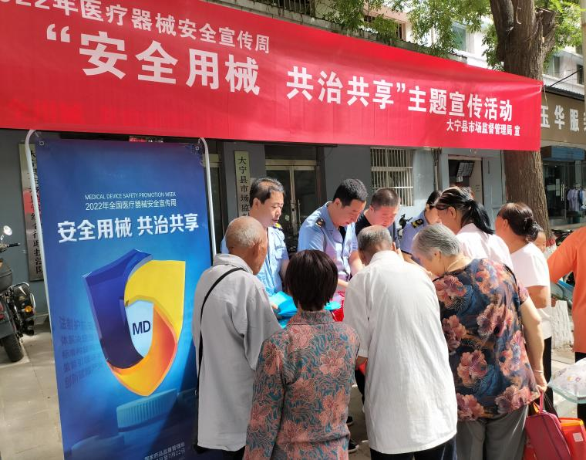
2022年7月18日-22日，是第三个“全国医疗器械安全宣传周”，本次宣传周的主题是“安全用械 共治共享”，旨在推进医疗器械科学监管，推进行业高质量发展，切实保障公众用械安全。宣传周期间，大宁县市场监督管理局围绕“安全用械 共治共享”主题，开展“线上+线下”等系列活动，全面普及安全用械知识，提升公众安全用械意识，推动医疗器械安全社会共治。
一是精心组织安排活动。开展2022年“全国医疗器械安全宣传周”启动仪式，进行安排部署，制定活动方案，成立领导组抓落实。
二是开展主题宣传活动。以“安全用械 共治共享”为主题，通过设立宣传咨询台，悬挂条幅，制作宣传展版和发放宣传手提袋、彩页、手册等，向群众普及医疗器械法律法规和安全科普知识，指导群众如何正确选择和合理使用医疗器械，帮助群众走出医疗器械认知误区。现场接受咨询60余人次，发放宣传材料1500余份。
三是开展进社区宣传活动。执法人员深入向阳社区，悬挂条幅，向群众发放医疗器械安全科普知识宣传彩页，普及医疗器械相关法律法规和安全小知识，并耐心讲解安全用械、合理用械知识，引导居民朋友了解器械知识、关注器械监管、注重器械安全。现场共解答用械咨询问题30余人次，发放器械科普宣传资料500余份，受到社区居民一致好评。
四是开设线上科普宣传活动。在局机关微信公众号开设科普宣传专栏，宣传科普知识14余条；利用辖区沿街门店LED电子显示屏播放宣传标语16条；在县城繁荣地段十字街广告屏，播放宣传视频3条。
五是开展隐患排查专项活动。结合养老诈骗专项整治行动与医疗器械质量安全风险隐患排查治理工作相结合，通过对辖区内医疗器械经营使用单位的监督检查和宣传，防范医疗器械风险隐患，严厉打击违法违规行为，切实保障群众利益及用械安全。共检查医疗单位2家，乡镇卫生院6家，零售药店16家，排除风险隐患1条。
通过宣传周活动，进一步增强公众安全用械意识，普及医疗器械安全使用相关知识，提升广大人民群众对安全用械的认知水平和全县医疗器械安全共治氛围，不断增强人民群众的幸福感、获得感、安全感。

